**ALGORITMA PEMOGRAMAN-2**

**TUGAS PERTEMUAN 4**

**Nama : Moch Adi Setiawan**

**Prodi : Sistem Informasi**

**NIM : F12.2023.00092**

**TUGAS ALPRO**

Buat notasi algoritma dengan Natural, Flowchart, dan Pseudocode:

1. Volume Tabung

2. Volume Kubus

**1. ALGORITMA VOLUME TABUNG**

* **NATURAL**

Algoritma ini digunakan untuk menghitung volume tabung berdasarkan jari-jari alas dan tinggi tabung. Volume tabung dihitung dengan rumus ***V=π×r2×t***, di mana [***r***]adalah jari-jari alas dan [***t***] adalah tinggi tabung. Hasil dari perhitungan ini akan menampilkan volume tabung dalam satuan kubik.

**Deklarasi:**- Variabel ***r*** : float – jari-jari alas tabung

- Variabel ***t*** : float – tinggi tabung

- Variabel ***V*** : float – volume tabung

- Konstanta ***\pi π*** : float – nilai 3.14

**Deskripsi:**

1. Masukkan nilai jari-jari alas **[r]** dari input pengguna.

2. Masukkan nilai tinggi tabung **[t]** dari input pengguna.

3. Hitung volume tabung dengan rumus:

**Vtabung=π×r2×t**

di mana **π** adalah konstanta dengan nilai 3.14.

4. Tampilkan nilai **Vtabung** sebagai hasil volume tabung.

* 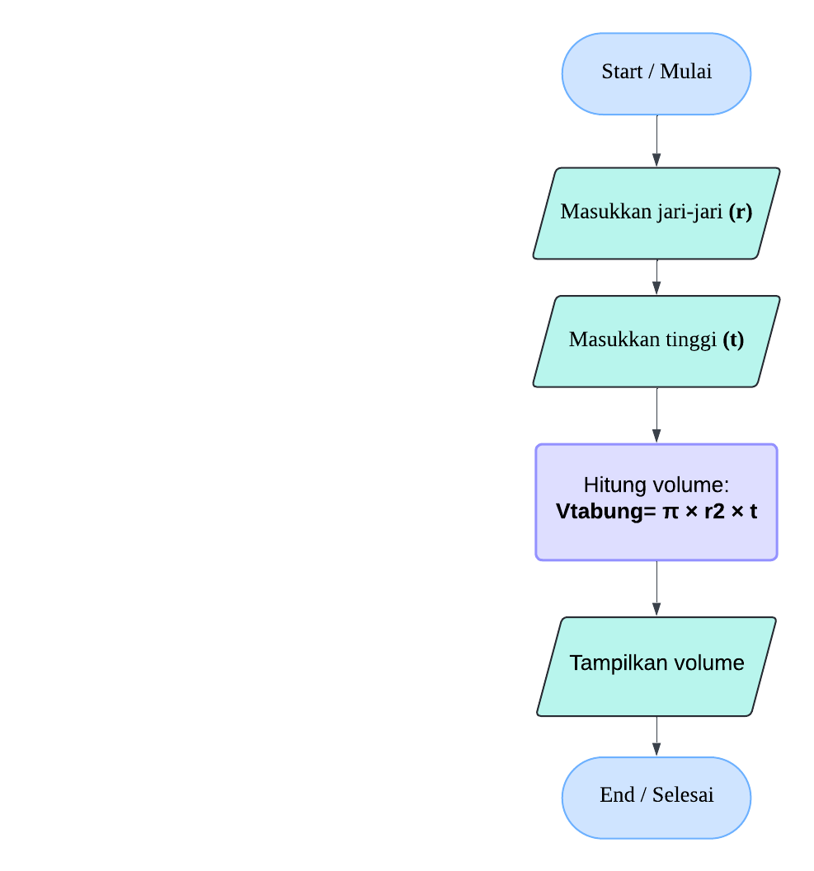**FLOWCHART**
* **PSEUODOCODE VOLUME TABUNG**

1. Deklarasi Variabel:

**- r:** jari-jari alas tabung (float)

**- t:** tinggi tabung (float)

**- Vtabung:** volume tabung (float)

**- PI:** konstanta π (3.14)

2. Input nilai **(r)** dari pengguna.

3. Input nilai **(t)** dari pengguna.

4. Hitung volume tabung:

**Vtabung=π×r2×t**

5. Tampilkan nilai Vtabung sebagai hasil volume tabung.

**2. ALGORITMA VOLUME TABUNG**

* **NATURAL**

Algoritma ini digunakan untuk menghitung volume kubus berdasarkan panjang sisi kubus. Volume kubus dihitung dengan rumus ***V=s3***, di mana **[s]** adalah panjang sisi kubus. Hasil perhitungan ini akan menampilkan volume kubus dalam satuan kubik.

**Deklarasi:**  
- Variabel **s** : float – panjang sisi kubus.

- Variabel **V** : float – volume kubus.

**Deskripsi:**1. Masukkan nilai panjang sisi kubus [**s**] dari input pengguna.

2. Hitung volume kubus dengan rumus:

**Vkubus​=s3 |** yang berarti: **V= s*s*s**

3. Tampilkan nilai ***Vkubus*** ​ sebagai hasil volume kubus.

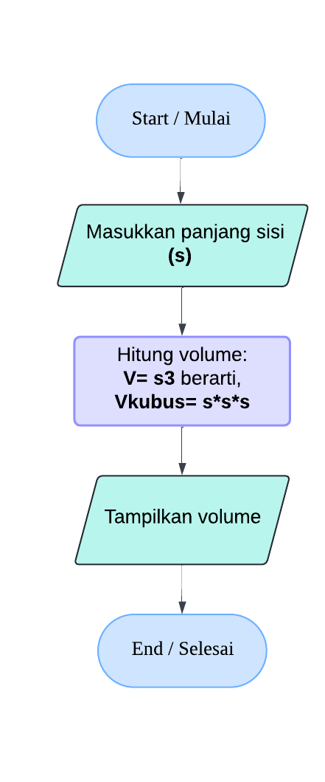

* **FLOWCHART**

* **PSEUDOCODE VOLUME KUBUS**

1. Deklarasi Variabel:

**- s :** panjang sisi kubus (float)

**- Vtabung :** volume kubus (float)

2. Input nilai **(s)** dari pengguna.

4. Hitung volume tabung:

**Vkubus​=s3 |** yang berarti: **V= s*s*s**

5. Tampilkan nilai Vkubus sebagai hasil volume kubus.